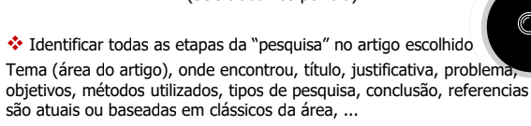

Descrição da Etapas da Pesquisa

Tema: Otimização, Efeitos da distribuição massiva do gás natural

Fonte bibliográfica: Google acadêmico

Título: DISTRIBUIÇÃO DE GÁS NATURAL NO BRASIL: UM ENFOQUE CRÍTICO E DE MINIMIZAÇÃO DE CUSTOS

Justificativa: Ressalta os pontos fortes que poderiam ser alcançados com uma distribuição massificada, englobando a esfera comercial e doméstica, possibilitando diminuição de custos e dano menor infringido ao meio ambiente.

Problema: Necessidade de flexibilidade que o modelo necessita agregado aos objetivos de minimizar os custos levando em consideração os montantes para implantação e manutenção dos pontos de distribuição.

- Observada a tendencia de demanda do gás natural quebrar paradigmas e implantar uma cultura gasífera por meio de metodologias e tecnologias de apoio a tomada de decisão, facilitando a distribuição do gás natural, empregando técnicas de modelagem e análise minimizando o custo levando em conta peculiaridades do produto e dos consumidores

Objetivo: O artigo propõe encontrar um modelo que minimize os custos da distribuição de gás natural

Métodos Utilizados: foi escolhido a modelagem do problema de localização capacitado (PLC) que consiste em dado um conjunto de facilidades *I,* em que cada facilidade tem uma capacidade *a*i e um conjunto de clientes *J*, em que cada um tem necessidade *b*j, encontrar um conjunto *P I* que atenda a todas as necessidades dos clientes de forma a minimizar o custo total.

Tipos de Pesquisa:

* Abordagem: Quantitativa
* Natureza: Aplicada
* Objetivos: Explicativa
* Procedimento: Experimental